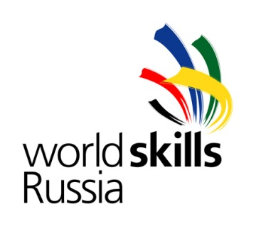
Приложение 7 (Форма протокол ЭМС)
Региональный чемпионат WSR -2015 г.

ПРОТОКОЛ
заседания экспертно-методического совета (ЭМС)
Региональный чемпионата WSR -2015 г.

по компетенции __________________________

Присутствовали:
Председатель ЭМС (Старший эксперт WSR): __________________________ по компетенции __________________________

Эксперты:
_________________________________________________________________
________________________________________________________________________________________________________________________________________________________________________________________________________________________________________________________________________

- В соревнованиях приняли участие ___ человек:
№  участника | Ф.И.О.  участника | Кол-во  баллов
- *
*Если участников больше 20-ти, необходимо использовать еще один титульный лист формы настоящего протокола

2. По результатам подсчета баллов, выставленных членами экспертного совета, призовые места присуждаются:

Место | Ф.И.О.  участника | Кол-во  баллов
I
место
II
место
III
место

а также вне призовые номинации:
______________________________________________________________________________________________________________________________________________________________________________________________________________________________________________________________________________________________________________________________________________________________________________________________________________________________________________________________________________

Председатель ЭМС (Старший Эксперт WSR):
по компетенции ____________________

Подписи Экспертов и ФИО полностью:

